GLASBENA UMETNOST 5 razred

- Spoznajmo Ljobo Jenče, ki vam je to pesem zapela:
Ljoba je zbirateljica slovenskega usntnega izročila in poustvarjalka (to pomeni, da že napisane skladbe in pesmi izvaja na svoj poseben način – po ustvarja nekaj, kar je že ustvarjeno). Je tudi pevka in pripovedovalka pravljic. V Dolenji vasi pri Cerknici je ustanovila izobraževalni center za nesnovno kulturno dediščino z imenom Hiša izročila.

O njej si preberi tudi v učbeniku:
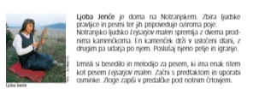

- Zapis v zvezek:
Ljoba Jenče je _________________________________________________ _____________________________________________________________

- Oglej si njihov predstavitveni video:
https://www.youtube.com/watch?v=oRP-vT6vXLw&list=TLPQMTEwNTIwMjAJ1zke7pojig&index=4&ab_channel=LjobaJence

- Vsaka slovenska pokrajina ima nekaj svojih zanimivosti in znamenitosti. Ali tudi v tvojem kraju kdo ohranja tradicijo izdelovanja stare obrti?
Slovenske pokrajine imajo pa tudi svoje narodne noše. Spodaj na sliki si lahko ogledaš narodno nošo Notranjske:

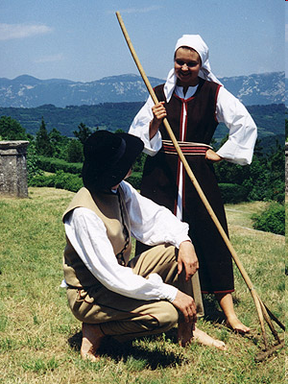
- Cerknica pa se lahko pohvali tudi z enim od najboljših pihalnih orkestrov v Sloveniji.
Poglej si posnetek, kako je orkester posnel skladbo v času korona virusa.
Naloga: katere inštrumente prepoznaš na posnetku? Vsaj 5 jih zapiši v zvezek. https://www.youtube.com/watch?v=fArBV5U0vMs&ab_channel=urednik1

Zapis v zvezek:
Inštrumenti, ki jih prepoznam na posnetku Cerkniškega pihalnega orkestra: __________________________________________________________________

- Zdaj pa se preizkusi v pisanju pesmi tudi sam: Napiši eno kitico na melodijo Je lejsarjov malen. Besedilo naj opisuje neko značilnost tvojega kraja. Zapiši jo v zvezek.
Zapis v zvezek: Moje besedilo na melodijo pesmi Je lejsarjov malen: ________ ________________________________________________________________

- Zdaj pa spoznajmo še skladatelja Frana Gerbiča, ki prav tako prihaja iz Cerknice.
Preberi si, kaj o njem piše v učbeniku, nekaj malega pa vam o njem zapišem tudi jaz:
Fran Gerbič je bil rojen 5. oktobra 1840 v Cerknici. Bil je operni pevec – tenorist, kasneje pa skladatelj in dirigent. Vodil je slovensko gledališče, v katerem je dirigiral operne predstave. Napisal pa je skladbe za zbore, samospeve, dve operi in dve orkestralni skladbi. Umrl je 29. marca 1917 v Ljubljani.
- Poslušaj si njegovo skladbo:
https://www.youtube.com/watch?v=muW3VsNPhHQ&ab_channel=APZMaribor

in zapiši v zvezek: Fran Gerbič: Čebelar

Viri:
.https://www.nina-potuje.com/ideja-za-druzinski-enodnevni-izlet-notranjska/
https://www.postojnska-jama.eu/assets/Uploads/images/PJ-2018-200-let-3.jpg
http://www.notranjci.si/Default.aspx?id=514

